Задание 1

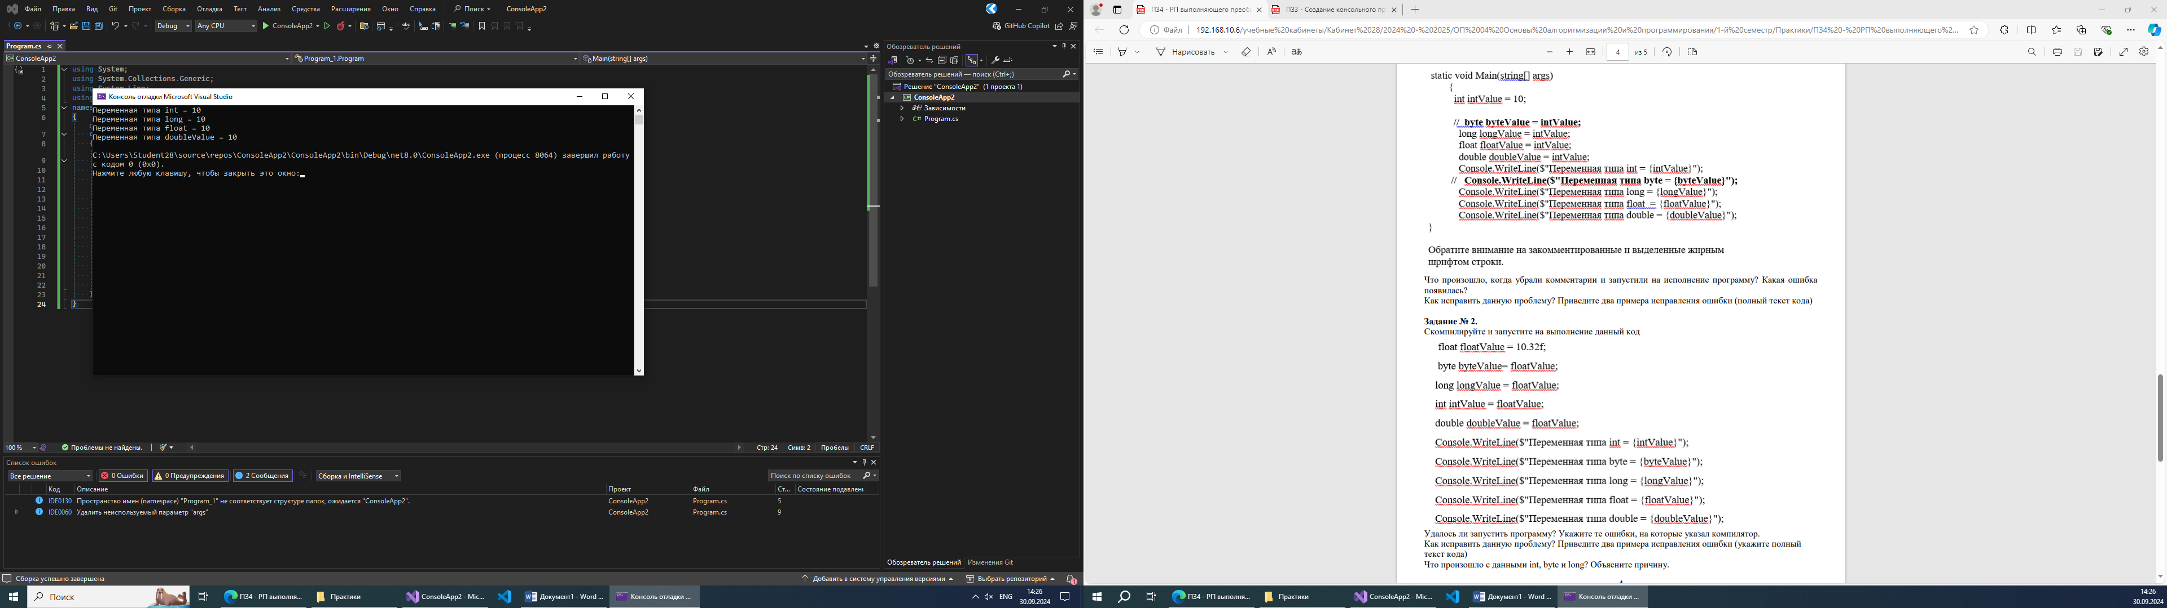

Задание 2

Программу запустить не удалось

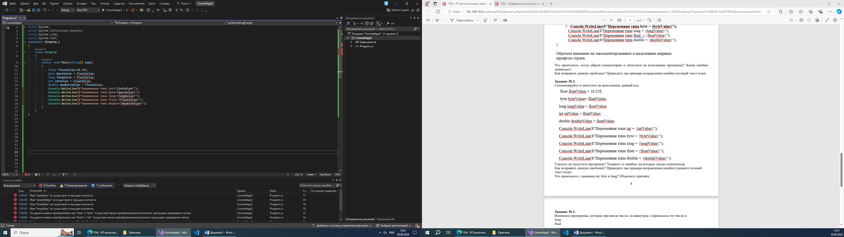

Преобразовать типы (например, из «float» в «int»)

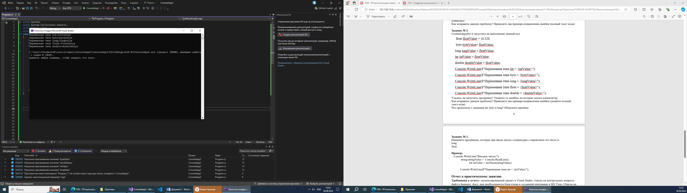

Верный код:

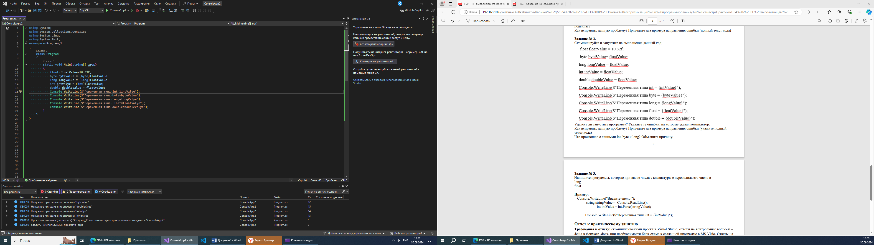

Задание 3

